



Название образовательного учреждения

***Иванову Ивану Ивановичу***

за участие

в «**Название мероприятия**»

Директор ОУ

(или педагог)

М.А. Иванова

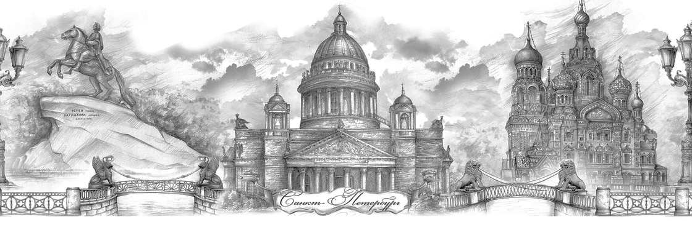

Санкт-Петербург

Дата

Директор ОУ

(или педагог)

Дата

Город

Название образовательного учреждения

Название образовательного учреждения

Город

Дата

Дата

Город

Название образовательного учреждения